2024年高考广东卷物理

一、单选题
1．将阻值为$50Ω$的电阻接在正弦式交流电源上。电阻两端电压随时间的变化规律如图所示。下列说法正确的是（ ）
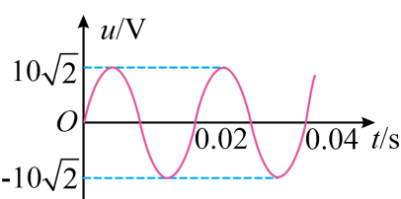
A．该交流电的频率为$100\text{Hz}$
B．通过电阻电流的峰值为$0.2\text{A}$
C．电阻在1秒内消耗的电能为$1\text{J}$
D．电阻两端电压表达式为$u=10\sqrt{2}sin(100\text{π}t)\text{V}$
【答案】D
【详解】A．由图可知交流电的周期为0.02s，则频率为$f=\frac{1}{T}=50\text{Hz}$，A错误；
B．根据图像可知电压的峰值为$10\sqrt{2}\text{V}$，根据欧姆定律可知电流的峰值$I_{m}=\frac{U_{\text{m}}}{R}=\frac{10\sqrt{2}\text{V}}{50\text{Ω}}=0.2\sqrt{2}\text{A}$，B错误；
C．电流的有效值为$I=\frac{I_{m}}{\sqrt{2}}=0.2\text{A}$，所以电阻在1s内消耗的电能为$W=I^{2}Rt={0.2}^{2}×50×1\text{J=2J}$，C错误；
D．根据图像可知其电压表达式为$u=U_{\text{m}}sinωt=10\sqrt{2}sin\frac{2π}{T}t\left(\text{V}\right)=10\sqrt{2}sin100πt\left(\text{V}\right)$，D正确。
故选D。
2．我国正在建设的大科学装置——“强流重离子加速器”。其科学目标之一是探寻神秘的“119号”元素，科学家尝试使用核反应$\text{Y}+{}_{95}^{243}{\text{A}}\text{m}→{}_{\text{119}}^{\text{A}}{\text{X}}\text{+2}{}_{0}^{1}{\text{n}}$产生该元素。关于原子核Y和质量数A，下列选项正确的是（ ）
A．Y为${}_{26}^{58}\text{Fe},\text{A}=299$ B．Y为${}_{26}^{58}\text{Fe},\text{A}=301$
C．Y为${}_{24}^{54}\text{Cr},\text{A}=295$ D．Y为${}_{24}^{54}\text{Cr},\text{A}=297$
【答案】C
【详解】根据核反应方程$\text{Y}+{}_{95}^{243}{\text{A}}\text{m}→{}_{\text{119}}^{\text{A}}{\text{X}}\text{+2}{}_{0}^{1}{\text{n}}$
根据质子数守恒设Y的质子数为y，则有
$$y+95=119+0$$
可得$y=24$
即Y为${}_{24}^{54}{\text{C}}\text{r}$；根据质量数守恒，则有
$$54+243=\text{A}+2$$
可得$\text{A}=295$
故选C。
3．一列简谐横波沿x轴正方向传播。波速为$1\text{m}/\text{s}$，$t=0$时的波形如图所示。$t=1\text{s}$时，$x=1.5\text{m}$处的质点相对平衡位置的位移为（ ）
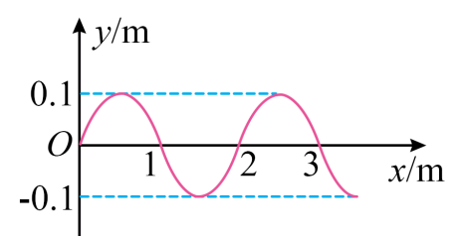
A．0 B．$\text{0.1m}$ C．$-\text{0.1m}$ D．$\text{0.2m}$
【答案】B
【详解】由图可知简谐波的波长为$λ=2\text{m}$，所以周期为$T=\frac{λ}{v}=\frac{\text{2m}}{\text{1m/s}}=2\text{s}$
当t=1s时，x=1.5m处的质点运动半个周期到达波峰处，因此相对平衡位置的位移为0.1m。
故选B。
4．电磁俘能器可在汽车发动机振动时利用电磁感应发电实现能量回收，结构如图甲所示。两对永磁铁可随发动机一起上下振动，每对永磁铁间有水平方向的匀强磁场，磁感应强度大小均为B．磁场中，边长为L的正方形线圈竖直固定在减震装置上。某时刻磁场分布与线圈位置如图乙所示，永磁铁振动时磁场分界线不会离开线圈。关于图乙中的线圈。下列说法正确的是（ ）
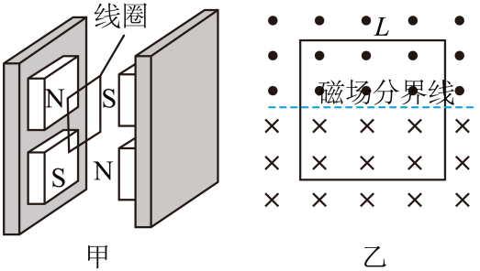
A．穿过线圈的磁通量为$BL^{2}$
B．永磁铁相对线圈上升越高，线圈中感应电动势越大
C．永磁铁相对线圈上升越快，线圈中感应电动势越小
D．永磁铁相对线圈下降时，线圈中感应电流的方向为顺时针方向
【答案】D
【详解】A．根据图乙可知此时穿过线圈的磁通量为0，A错误；
BC．根据法拉第电磁感应定律可知永磁铁相对线圈上升越快，磁通量变化越快，线圈中感应电动势越大，BC错误；
D．永磁铁相对线圈下降时，根据安培定则可知线圈中感应电流的方向为顺时针方向，D正确。
故选D。
5．如图所示，在细绳的拉动下，半径为r的卷轴可绕其固定的中心点O在水平面内转动。卷轴上沿半径方向固定着长度为l的细管，管底在O点。细管内有一根原长为$\frac{l}{2}$、劲度系数为k的轻质弹簧，弹簧底端固定在管底，顶端连接质量为m、可视为质点的插销。当以速度v匀速拉动细绳时，插销做匀速圆周运动。若v过大，插销会卡进固定的端盖。使卷轴转动停止。忽略摩擦力，弹簧在弹性限度内。要使卷轴转动不停止，v的最大值为（ ）
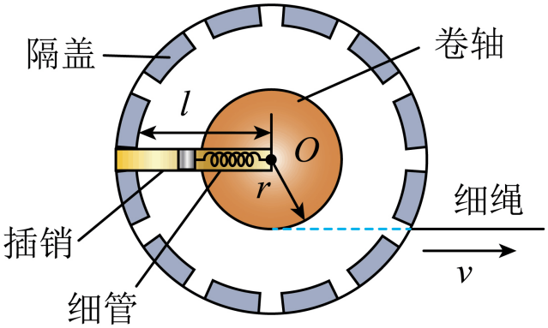
A．$r\sqrt{\frac{k}{2m}}$ B．$l\sqrt{\frac{k}{2m}}$ C．$r\sqrt{\frac{2k}{m}}$ D．$l\sqrt{\frac{2k}{m}}$
【答案】A
【详解】有题意可知当插销刚卡紧固定端盖时弹簧的伸长量为$Δx=\frac{l}{2}$，根据胡克定律有
$$F=kΔx=\frac{kl}{2}$$
插销与卷轴同轴转动，角速度相同，对插销有弹力提供向心力$F=mlω^{2}$
对卷轴有$v=rω$
联立解得$v=r\sqrt{\frac{k}{2m}}$
故选A。
6．如图所示，红绿两束单色光，同时从空气中沿同一路径以$θ$角从MN面射入某长方体透明均匀介质。折射光束在NP面发生全反射。反射光射向PQ面。若$θ$逐渐增大。两束光在NP面上的全反射现象会先后消失。已知在该介质中红光的折射率小于绿光的折射率。下列说法正确的是（ ）
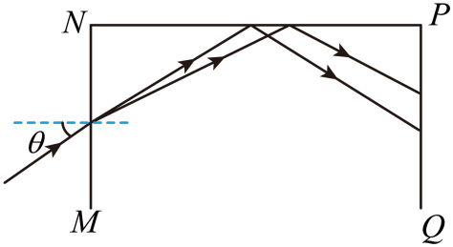
A．在PQ面上，红光比绿光更靠近P点
B．$θ$逐渐增大时，红光的全反射现象先消失
C．$θ$逐渐增大时，入射光可能在MN面发生全反射
D．$θ$逐渐减小时，两束光在MN面折射的折射角逐渐增大
【答案】B
【详解】A．红光的频率比绿光的频率小，则红光的折射率小于绿光的折射率，在$MN$面，入射角相同，根据折射定律$n=\frac{sinθ}{sinα}$，可知绿光在$MN$面的折射角较小，根据几何关系可知绿光比红光更靠近P点，A错误；
B．根据全反射发生的条件$sinC=\frac{1}{n}$可知红光发生全反射的临界角较大，$θ$逐渐增大时，折射光线与$NP$面的交点左移过程中，在$NP$面的入射角先大于红光发生全反射的临界角，所以红光的全反射现象先消失，B正确；
C．在$MN$面，光是从光疏介质到光密介质，无论$θ$多大，在MN面都不可能发生全反射，C错误；
D．根据折射定律$n=\frac{sinθ}{sinα}$可知$θ$逐渐减小时，两束光在MN面折射的折射角逐渐减小，D错误。
故选B。
7．如图所示，轻质弹簧竖直放置，下端固定。木块从弹簧正上方H高度处由静止释放。以木块释放点为原点，取竖直向下为正方向。木块的位移为y。所受合外力为F，运动时间为t。忽略空气阻力，弹簧在弹性限度内。关于木块从释放到第一次回到原点的过程中。其$F-y$图像或$y-t$图像可能正确的是（ ）
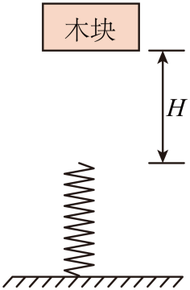
A．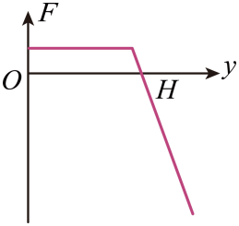 B．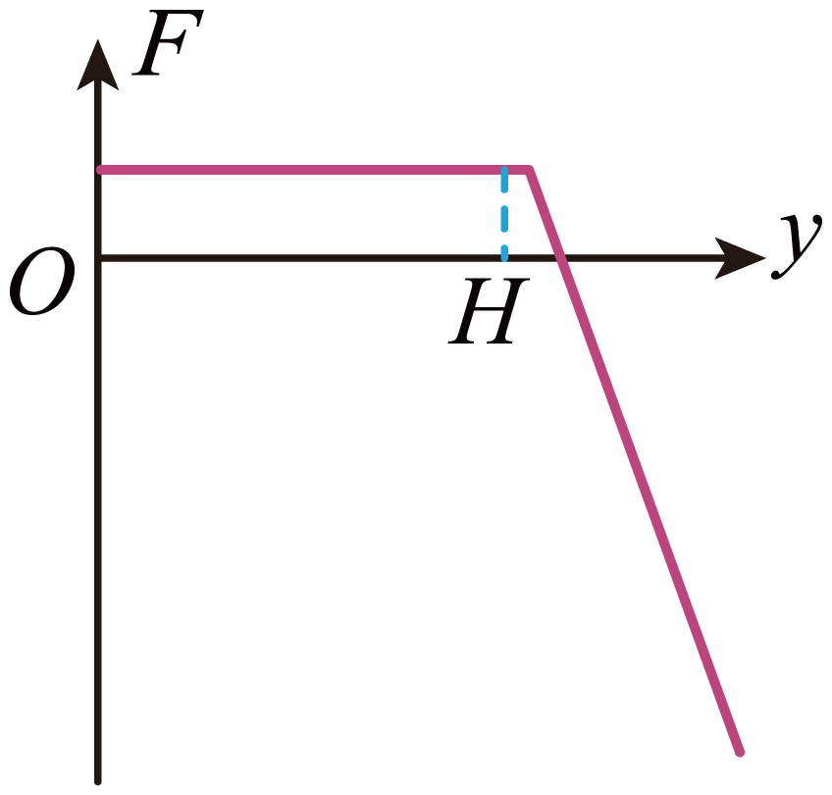 C．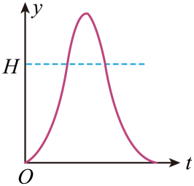 D．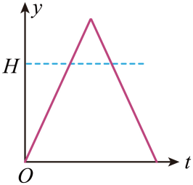
【答案】B
【详解】AB．在木块下落$H$高度之前，木块所受合外力为木块的重力保持不变，即
$$F=mg$$
当木块接触弹簧后，弹簧弹力向上，则木块的合力
$$F=mg-k\left(y-H\right)$$
到合力为零前，随着$y$增大$F$减小；当弹簧弹力大于木块的重力后到最低点过程中木块所受合外力向上，随着$y$增大$F$增大，$F-y$图像如图所示
B正确，A错误；
CD．在木块下落$H$高度之前，木块做匀加速直线运动，根据$y=\frac{1}{2}gt^{2}$
速度逐渐增大， $y-t$图像斜率逐渐增大，当木块接触弹簧后到合力为零前，根据牛顿第二定律$mg-k\left(y-H\right)=F=ma$
木块的速度继续增大，做加速度减小的加速运动，所以$y-t$图像斜率继续增大，当弹簧弹力大于木块的重力后到最低点过程中$F=k\left(y-H\right)-mg$
木块所受合外力向上，木块做加速度增大的减速运动，所以$y-t$图斜率减小，到达最低点后，木块向上运动，经以上分析可知，木块先做加速度减小的加速运动，再做加速度增大的减速运动，再做匀减速直线运动到最高点，$y-t$图像大致为
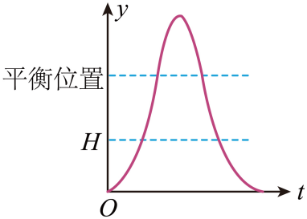CD错误。
故选B。

二、多选题
8．污水中的污泥絮体经处理后带负电，可利用电泳技术对其进行沉淀去污，基本原理如图所示。涂有绝缘层的金属圆盘和金属棒分别接电源正、负极、金属圆盘置于底部、金属棒插入污水中，形成如图所示的电场分布，其中实线为电场线，虚线为等势面。M点和N点在同一电场线上，M点和P点在同一等势面上。下列说法正确的有（ ）
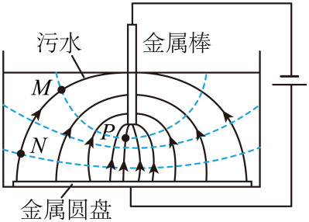
A．M点的电势比N点的低
B．N点的电场强度比P点的大
C．污泥絮体从M点移到N点，电场力对其做正功
D．污泥絮体在N点的电势能比其在P点的大
【答案】AC
【详解】AC．根据沿着电场线方向电势降低可知M点的电势比N点的低，污泥絮体带负电，根据$E_{\text{p}}=qφ$可知污泥絮体在M点的电势能比在N点的电势能大，污泥絮体从M点移到N点，电势能减小，电场力对其做正功，AC正确；
B．根据电场线的疏密程度可知N点的电场强度比P点的小，B错误；
D． M点和P点在同一等势面上，则污泥絮体在M点的电势能与在P点的电势能相等，结合AC选项分析可知污泥絮体在P点的电势能比其在N点的大，D错误。
故选AC。
9．如图所示，探测器及其保护背罩通过弹性轻绳连接降落伞。在接近某行星表面时以$\text{60m/s}$的速度竖直匀速下落。此时启动“背罩分离”，探测器与背罩断开连接，背罩与降落伞保持连接。已知探测器质量为1000kg，背罩质量为50kg，该行星的质量和半径分别为地球的$\frac{1}{10}$和$\frac{1}{2}$。地球表面重力加速度大小取$g=10{\text{m/s}}^{\text{2}}$。忽略大气对探测器和背罩的阻力。下列说法正确的有（ ）
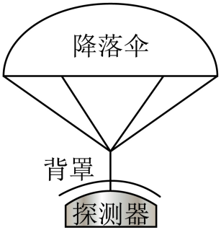
A．该行星表面的重力加速度大小为$4{\text{m/s}}^{\text{2}}$
B．该行星的第一宇宙速度为$\text{7.9km/s}$
C．“背罩分离”后瞬间，背罩的加速度大小为${\text{80m/s}}^{\text{2}}$
D．“背罩分离”后瞬间，探测器所受重力对其做功的功率为30kW
【答案】AC
【详解】A．在星球表面，根据$G\frac{Mm}{R^{2}}=mg$
可得$g=\frac{GM}{R^{2}}$，行星的质量和半径分别为地球的$\frac{1}{10}$和$\frac{1}{2}$。地球表面重力加速度大小取$g=10{\text{m/s}}^{\text{2}}$，可得该行星表面的重力加速度大小$g^{'}=4{\text{m/s}}^{\text{2}}$，A正确；
B．在星球表面上空，根据万有引力提供向心力$G\frac{Mm}{R^{2}}=m\frac{v^{2}}{R}$，可得星球的第一宇宙速度$v=\sqrt{\frac{GM}{R}}$，行星的质量和半径分别为地球的$\frac{1}{10}$和$\frac{1}{2}$，可得该行星的第一宇宙速度
$$v_{行}=\frac{\sqrt{5}}{5}v_{地}$$
地球的第一宇宙速度为$\text{7.9km/s}$，所以该行星的第一宇宙速度
$$v_{行}=\frac{\sqrt{5}}{5}×7.9\text{km/s}$$
B错误；
C．“背罩分离”前，探测器及其保护背罩和降落伞整体做匀速直线运动，对探测器受力分子，可知探测器与保护背罩之间的作用力$F=mg^{'}=4000\text{N}$
“背罩分离”后，背罩所受的合力大小为4000N，对背罩，根据牛顿第二定律$F=m^{'}a$
解得$a=80{\text{m/s}}^{2}$，C正确；
D．“背罩分离”后瞬间探测器所受重力对其做功的功率$P=mg^{'}v=1000×4×60\text{W}=240\text{kW}$，D错误。
故选AC。
10．如图所示，光滑斜坡上，可视为质点的甲、乙两个相同滑块，分别从$H_{甲}$、$H_{乙}$高度同时由静止开始下滑。斜坡与水平面在O处平滑相接，滑块与水平面间的动摩擦因数为$μ$，乙在水平面上追上甲时发生弹性碰撞。忽略空气阻力。下列说法正确的有（ ）
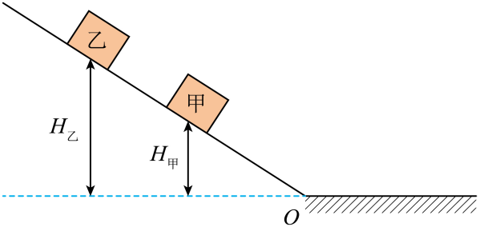
A．甲在斜坡上运动时与乙相对静止
B．碰撞后瞬间甲的速度等于碰撞前瞬间乙的速度
C．乙的运动时间与$H_{乙}$无关
D．甲最终停止位置与O处相距$\frac{H_{乙}}{μ}$
【答案】ABD
【详解】A．两滑块在光滑斜坡上加速度相同，同时由静止开始下滑，则相对速度为0，A正确；
B．两滑块滑到水平面后均做匀减速运动，由于两滑块质量相同，且发生弹性碰撞，可知碰后两滑块交换速度，即碰撞后瞬间甲的速度等于碰撞前瞬间乙的速度，B正确；
C．设斜面倾角为θ，乙下滑过程有
$$H_{乙}=\frac{1}{2}gsinθt_{1}^{2}$$
在水平面运动一段时间t₂后与甲相碰，碰后以甲碰前速度做匀减速运动t₃，乙运动的时间为
$t=t_{1}+t_{2}+t_{3}$由于t₁与$H_{乙}$有关，则总时间与$H_{乙}$有关，C错误；
D．乙下滑过程有$mgH_{乙}=\frac{1}{2}mv_{乙}^{2}$
由于甲和乙发生弹性碰撞，交换速度，则可知甲最终停止位置与不发生碰撞时乙最终停止的位置相同；则如果不发生碰撞，乙在水平面运动到停止有
$$v_{乙}^{2}=2μgx$$
联立可得$x=\frac{H_{乙}}{μ}$
即发生碰撞后甲最终停止位置与O处相距$\frac{H_{乙}}{μ}$。D正确。
故选ABD。

三、实验题
11．下列是《普通高中物理课程标准》中列出的三个必做实验的部分步骤，请完成实验操作和计算。
(1)图甲是“探究加速度与物体受力、物体质量的关系”实验装置示意图。图中木板右端垫高的目的是 。图乙是实验得到纸带的一部分，每相邻两计数点间有四个点未画出。相邻计数点的间距已在图中给出。打点计时器电源频率为50Hz，则小车的加速度大小为 ${\text{m/s}}^{\text{2}}$（结果保留3位有效数字）。
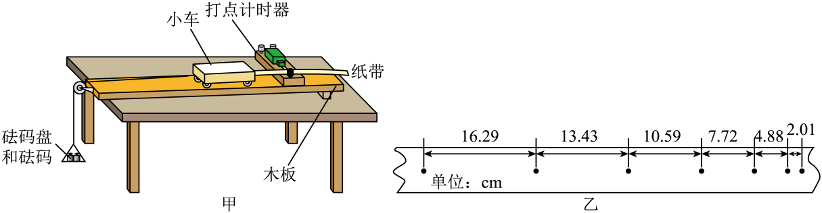
(2)在“长度的测量及其测量工具的选用”实验中，某同学用50分度的游标卡尺测量一例柱体的长度，示数如图丙所示，图丁为局部放大图，读数为 cm。
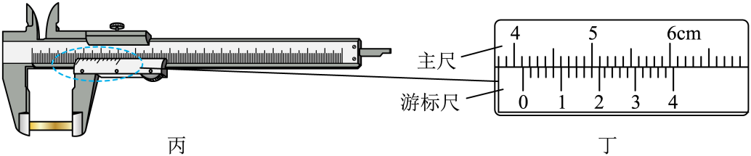
(3)在“用双缝干涉实验测量光的波长”实验调节过程中，在光具座上安装光源、遮光筒和光屏。遮光筒不可调节。打开并调节 。使光束沿遮光筒的轴线把光屏照亮。取下光屏，装上单缝、双缝和测量头。调节测量头，并缓慢调节单缝的角度直到目镜中观察到 。
【答案】(1) 平衡摩擦力 2.86
(2)4.108
(3) 光源 干涉条纹

【详解】（1）[1]木板右端抬高的目的是平衡摩擦力；
[2]小车的加速度大小
$$a=\frac{(16.29+13.43+10.59-7.72-4.88-2.01)×{10}^{-2}}{9×{0.1}^{2}}{\text{m/s}}^{2}=2.86{\text{m/s}}^{2}$$
（2）游标卡尺读数为4.1cm+4×0.02mm=4.108cm
（3）[1][2]在“用双缝干涉实验测量光的波长”实验调节过程中，在光具座上安装光源、遮光筒和光屏，遮光筒不可调节，打开并调节光源，使光束沿遮光筒的轴线把光屏照亮，取下光屏，装上、双缝和测量头，调节测量头，并缓慢调节单缝的角度直到目镜中观察到干涉条纹。
12．某科技小组模仿太阳能发电中的太阳光自动跟踪系统，制作光源跟踪演示装置，实现太阳能电池板方向的调整，使电池板正对光源。图甲是光照方向检测电路。所用器材有：电源E（电动势3V）、电压表（V₁）和（V₂）（量程均有3V和15V，内阻均可视为无穷大）：滑动变阻器R：两个相同的光敏电阻$R_{G\text{1}}$和$R_{G\text{2}}$；开关S：手电筒：导线若干。图乙是实物图。图中电池板上垂直安装有半透明隔板，隔板两侧装有光敏电阻，电池板固定在电动机转轴上。控制单元与检测电路的连接未画出。控制单元对光照方向检测电路无影响。请完成下列实验操作和判断。
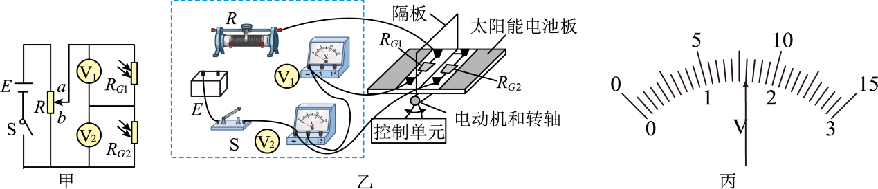
(1)电路连接。
图乙中已正确连接了部分电路，请完成虚线框中滑动变阻器R、电源E、开关S和电压表（V）间的实物图连线 。
(2)光敏电阻阻值与光照强度关系测试。
①将图甲中R的滑片置于 端。用手电筒的光斜照射到$R_{G1}$和$R_{G2}$，使$R_{G1}$表面的光照强度比$R_{G2}$表面的小。
②闭合S，将R的滑片缓慢滑到某一位置。（V）的示数如图丙所示，读数$U_{1}$为 V，U₂的示数为1.17V。由此可知，表面光照强度较小的光敏电阻的阻值 （填“较大”或“较小”）。
③断开S。
(3)光源跟踪测试。
①将手电筒的光从电池板上方斜照射到$R_{G1}$和$R_{G2}$。②闭合S。并启动控制单元。控制单元检测并比较两光敏电阻的电压，控制电动机转动。此时两电压表的示数$U_{1}<U_{2}$，图乙中的电动机带动电池板 （填“逆时针”或“顺时针”）转动，直至 时停止转动，电池板正对手电筒发出的光
【答案】(1)图见解析
(2) b 1.60 较大
(3) 逆时针 U₁=U₂

【详解】（1）电路连线如图
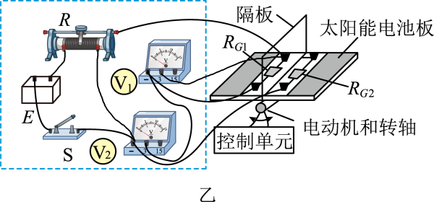
（2）①[1]为了保证电路的安全，实验开始前要将R的滑片置于阻值最大处，即置于b端。
②[2][3]电压表$U_{1}$量程为3V，最小刻度为0.1V，则读数为1.60V；电压表U₁比电压表U₂的示数大，说明R_{G1}＞R_{G2}，由此可知表面光照强度较小的光敏电阻的阻值较大。
（3）[1][2]电压表的示数U₁＜U₂，说明R_{G1}表面的光照强度比R_{G2}表面的大，故电动机带动电池板逆时针转动，直至U₁=U₂，时停止转动，电池板正对手电筒发出的光。

四、解答题
13．差压阀可控制气体进行单向流动，广泛应用于减震系统。如图所示，A、B两个导热良好的气缸通过差压阀连接，A内轻质活塞的上方与大气连通，B内气体体积不变。当A内气体压强减去B内气体压强大于$Δp$时差压阀打开，A内气体缓慢进入B中；当该差值小于或等于$Δp$时差压阀关闭。当环境温度$T_{1}\text{=}300\text{K}$时，A内气体体积$V_{\text{A1}}=4.0×{10}^{2}{\text{m}}^{\text{3}}$，B内气体压强$p_{\text{B1}}$等于大气压强$p_{\text{0}}$，已知活塞的横截面积$S=0.10{\text{m}}^{\text{2}}$，$Δp=0.11p_{0}$，$p_{0}\text{=1.0}×{\text{10}}^{5}\text{Pa}$，重力加速度大小取$g=10{\text{m/s}}^{\text{2}}$，A、B内的气体可视为理想气体，忽略活塞与气缸间的摩擦、差压阀与连接管内的气体体积不计。当环境温度降到$T_{2}=270\text{K}$时：
（1）求B内气体压强$p_{\text{B2}}$；
（2）求A内气体体积$V_{\text{A2}}$；
（3）在活塞上缓慢倒入铁砂，若B内气体压强回到$p_{0}$并保持不变，求已倒入铁砂的质量$m$。
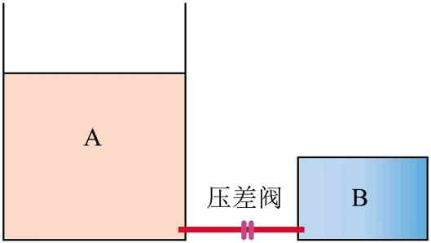
【答案】（1）$9×{10}^{4}\text{Pa}$；（2）$3.6×{10}^{2}{\text{m}}^{\text{3}}$；（3）$1.1×{10}^{2}\text{kg}$
【详解】（1、2）假设温度降低到$T_{2}$时，差压阀没有打开，A、B两个气缸导热良好，B内气体做等容变化，初态$p_{\text{B1}}=p_{0}$，$T_{1}\text{=}300\text{K}$
末态$T_{2}=270\text{K}$
根据
$$\frac{p_{\text{B1}}}{T_{1}}=\frac{p_{\text{B2}}}{T_{2}}$$
代入数据可得
$$p_{\text{B2}}=9×{10}^{4}\text{Pa}$$
A内气体做等压变化，压强保持不变，初态$V_{\text{A1}}=4.0×{10}^{2}{\text{m}}^{\text{3}}$，$T_{1}\text{=}300\text{K}$
末态
$$T_{2}=270\text{K}$$
根据
$$\frac{V_{\text{A1}}}{T_{1}}=\frac{V_{\text{A2}}}{T_{2}}$$
代入数据可得
$$V_{\text{A2}}=3.6×{10}^{2}{\text{m}}^{\text{3}}$$
由于
$$p_{0}-p_{\text{B2}}<Δp$$
假设成立，即
$$p_{\text{B2}}=9×{10}^{4}\text{Pa}$$
（3）恰好稳定时，A内气体压强为
$${p^{'}}_{\text{A}}=p_{0}+\frac{mg}{S}$$
B内气体压强
$${p^{'}}_{\text{B}}=p_{0}$$
此时差压阀恰好关闭，所以有
$${p^{'}}_{\text{A}}-{p^{'}}_{\text{B}}=Δp$$
代入数据联立解得$m=1.1×{10}^{2}\text{kg}$
14．汽车的安全带和安全气囊是有效保护乘客的装置。
（1）安全带能通过感应车的加速度自动锁定，其原理的简化模型如图甲所示。在水平路面上刹车的过程中，敏感球由于惯性沿底座斜面上滑直到与车达到共同的加速度a，同时顶起敏感臂，使之处于水平状态，并卡住卷轴外齿轮，锁定安全带。此时敏感臂对敏感球的压力大小为$F_{N}$，敏感球的质量为m，重力加速度为g。忽略敏感球受到的摩擦力。求斜面倾角的正切值$tanθ$。
（2）如图乙所示，在安全气囊的性能测试中，可视为质点的头锤从离气囊表面高度为H处做自由落体运动。与正下方的气囊发生碰撞。以头锤到气囊表面为计时起点，气囊对头锤竖直方向作用力F随时间t的变化规律，可近似用图丙所示的图像描述。已知头锤质量$M=30\text{kg},H=3.2\text{m}$，重力加速度大小取$g=10{\text{m/s}}^{\text{2}}$。求：
①碰撞过程中F的冲量大小和方向；
②碰撞结束后头锤上升的最大高度。
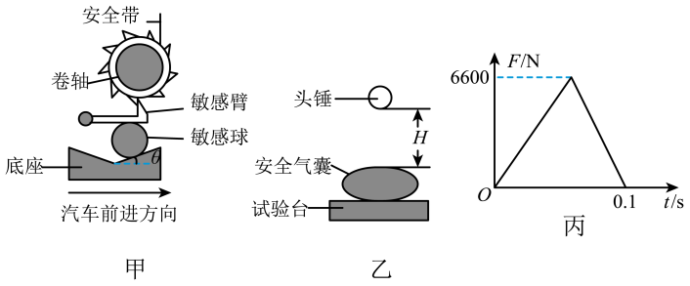
【答案】（1）$tanθ=\frac{ma}{mg+F_{N}}$；（2）①330N∙s，方向竖直向上；②0.2m
【详解】（1）敏感球受向下的重力mg和敏感臂向下的压力F_{N}以及斜面的支持力N，则由牛顿第二定律可知
$$(mg+F_{N})tanθ=ma$$
解得$tanθ=\frac{ma}{mg+F_{N}}$
（2）①由图像可知碰撞过程中F的冲量大小
$$I_{F}=\frac{1}{2}×0.1×6600\text{N}⋅\text{s}=330\text{N}⋅\text{s}$$
方向竖直向上；
②头锤落到气囊上时的速度
$$v_{0}=\sqrt{2gH}=8\text{m/s}$$
与气囊作用过程由动量定理（向上为正方向）
$$I_{F}-mgt=mv-(-mv_{0})$$
解得v=2m/s
则上升的最大高度
$$h=\frac{v^{2}}{2g}=0.2\text{m}$$
15．如图甲所示。两块平行正对的金属板水平放置，板间加上如图乙所示幅值为$U_{0}$、周期为$t_{0}$的交变电压。金属板左侧存在一水平向右的恒定匀强电场，右侧分布着垂直纸面向外的匀强磁场。磁感应强度大小为B．一带电粒子在$t=0$时刻从左侧电场某处由静止释放，在$t=t_{0}$时刻从下板左端边缘位置水平向右进入金属板间的电场内，在$t=2t_{0}$时刻第一次离开金属板间的电场、水平向右进入磁场，并在$t=3t_{0}$时刻从下板右端边缘位置再次水平进入金属板间的电场。已知金属板的板长是板间距离的$\frac{\text{π}}{3}$倍，粒子质量为m。忽略粒子所受的重力和场的边缘效应。
（1）判断带电粒子的电性并求其所带的电荷量q；
（2）求金属板的板间距离D和带电粒子在$t=t_{0}$时刻的速度大小v；
（3）求从$t=0$时刻开始到带电粒子最终碰到上金属板的过程中，电场力对粒子做的功W。
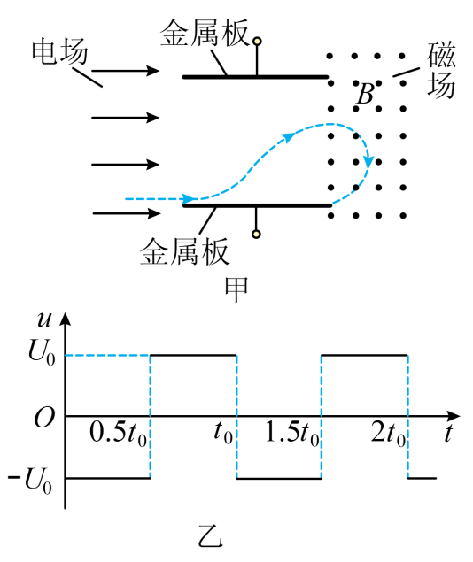
【答案】（1）正电；$q=\frac{πm}{Bt_{0}}$；（2）$D=\sqrt{\frac{3πt_{0}U_{0}}{8B}}$；$v=π\sqrt{\frac{πU_{0}}{24Bt_{0}}}$；（3）$W=\frac{πmU_{0}(π^{2}+16)}{48Bt_{0}}$
【详解】（1）根据带电粒子在右侧磁场中的运动轨迹结合左手定则可知，粒子带正电；粒子在磁场中运动的周期为$T=2t_{0}$
根据$T=\frac{2πm}{qB}$
则粒子所带的电荷量
$$q=\frac{πm}{Bt_{0}}$$
（2）若金属板的板间距离为D，则板长$\frac{πD}{3}$粒子在板间运动时
$$\frac{πD}{3}=vt_{0}$$
出电场时竖直速度为零，则竖直方向
$$y=2×\frac{1}{2}\frac{U_{0}q}{Dm}{(0.5t_{0})}^{2}$$
在磁场中时
$$qvB=m\frac{v^{2}}{r}$$
其中的
$$y=2r=\frac{2mv}{qB}$$
联立解得
$$v=π\sqrt{\frac{πU_{0}}{24Bt_{0}}}$$
$$D=\sqrt{\frac{3πt_{0}U_{0}}{8B}}$$
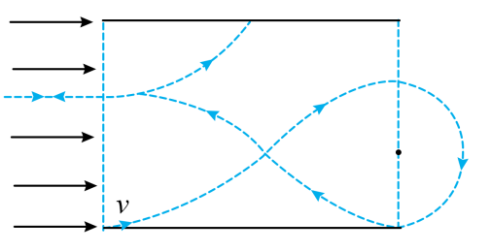
（3）带电粒子在电场和磁场中的运动轨迹如图，由（2）的计算可知金属板的板间距离
$$D=3r$$
则粒子在3t₀时刻再次进入中间的偏转电场，在4 t₀时刻进入左侧的电场做减速运动速度为零后反向加速，在6 t₀时刻再次进入中间的偏转电场，6.5 t₀时刻碰到上极板，因粒子在偏转电场中运动时，在时间t₀内电场力做功为零，在左侧电场中运动时，往返一次电场力做功也为零，可知整个过程中只有开始进入左侧电场时电场力做功和最后0.5t₀时间内电场力做功，则$W=\frac{1}{2}mv^{2}+Eq×\frac{D}{3}=\frac{π^{3}mU_{0}}{48Bt_{0}}+\frac{πmU_{0}}{3Bt_{0}}=\frac{πmU_{0}(π^{2}+16)}{48Bt_{0}}$

